DoReCafé
LEZING donderdag 7 maart 2019

Wint het Wantrouwen?

Over Gele Hesjes en Verkommerde
Politieke en Sociale Deugden

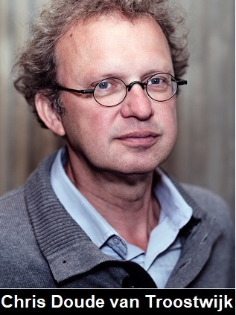

prof. dr. Chris Doude van Troostwijk
hoogleraar aan de Luxembourg School of Religion & Society
en gasthoogleraar vrijzinnige theologie

Doopsgezinde kerk Groningen, Oude Boteringestraat 33
20:00 uur

Wantrouwen zaaien lijkt politiek voordelig. Maar vertrouwen winnen gaat langzaam
Een pleidooi voor de waarde van de morele én religieuze deugd van het GEDULD
Gemakkelijk geld, religieus geweld & vercommercialiserende media bedreigen die deugd
Geloof en Vrijzinnigheid hebben in dit verband een oude troefkaart in handen

Zaal open: 19:30 uur met koffie en thee Entree: gratis (vrijwillige bijdrage)
locatie: Mennozaal van de doopsgezinde kerk

